北京邮电大学4G基站部署与优化项目实施方案

项目组名称： 汉姆博格通信

方案制定人： 吴一晨

# 项目概述

## 项目要求及目标

根据北京邮电大学的地理位置、服务需求规律等实际情况，制定合适的4G基站分布方案，解决校内教职工和学生的服务需求，保证高质量的服务，同时提高设备的利用效率，避免资源浪费。探索具有尽可能低的成本、尽可能高的质量的实施方案。由于北京市海淀区已有众多4G基站，因此已经满足了要求较低的服务全覆盖，但针对高校人员密集、需求量大的特点，还需要进行针对性的加强，这便是本项目的目的，预计项目开展时间1个月。

关于5G的可扩充性，5G基站的覆盖半径约250m，而在本项目中采用的4g基站的覆盖半径也设置为不超过250m，因此对于后续的5G基站扩展，可以继续沿用本项目的基站选址，添加5G专用设备并进行调试即可实现5G的服务。

## 需求分析

北京邮电大学（西土城校区，以下均以北京邮电大学代表北京邮电大学西土城校区）位于北京市海淀区西土城路10号，是中华人民共和国教育部直属、工业和信息化部共建的全国重点大学。创建于1955年，占地面积693亩，教学区与家属区比例大概为3:1，南北长约750米，东西宽约530米。该校区现有学生及教职员工约22000余名，校园面积相比周边其他高校较小，人口密度较大。

该校区学生住宿区（西北角）、学生活动区（东南角）、教学楼区（中部）呈现相互分离的特点，因此各时段人口密度分布不均匀，用户需求也具有较大的空间和时间差异。在特殊时间段，例如选课、大型活动等时，也会有突然增加的服务需求尖峰。由于教育行业的假期安排，具有以年为周期的人员流动。由于校区建设周期长，建筑物设计完成时期不同，因此建筑高度具有较大差异，空间环境较为复杂。在本次疫情中，学校同样考虑了在校期间继续进行网络授课的可能，因此具有该业务的可能需求。

考虑到上述情况，需要能够满足校园内重点区域覆盖，匹配服务需求时、空分布不均匀，特殊时段需求猛增、空间环境复杂、网络授课可能性的4G服务。

# 项目实施方案

## 实施前准备

**设备选择**

若后续实施工程师在设备采购完成前有根据实际的修改需求，可与售前沟通后更换方案。

通过需求调研和设备对比，初步选定为以下设备：电源板（PM）、外围单板（BPL1）、CC板、环境监测（SA）、散热风扇（FAN）、RRU（R8862A A800 （A4A），一体式基站；光纤、射频线、天线。具体如下图（来源于本项目的汇报ppt）

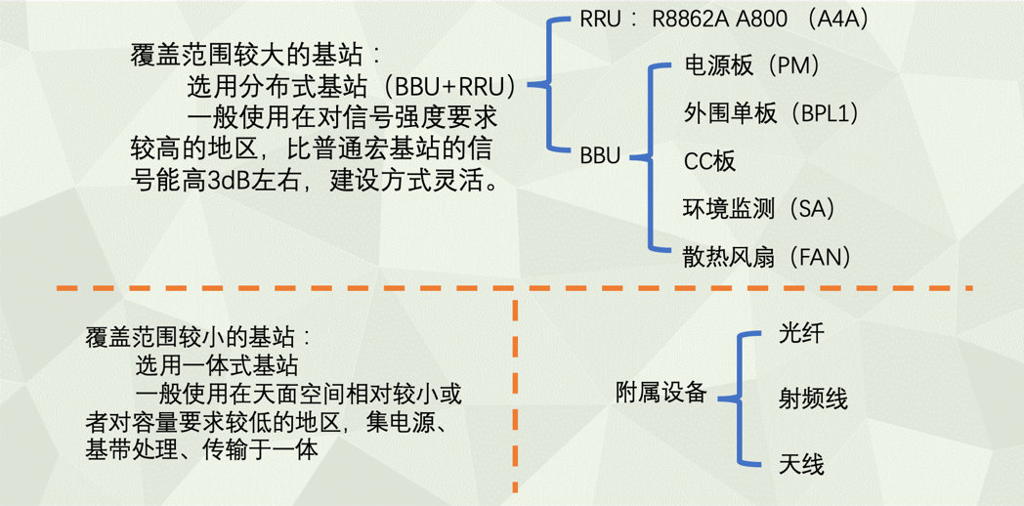

**软件准备（操作系统、数据库、网管软件、网管客户端）**

操作系统：学生个人电脑采用Windows10和macOS Catalina两种系统

数据库：采用Oracle数据库，原因如下：在安全性方面获得最高认证级别的ISO标准认证；性能方面Oracle保持有开放平台TPC-D和TPC-C的世界纪录；兼容性方面Oracle支持多种标准的网络客户连接

网管软件：采用中兴协力提供的网络课程实验室（4和8）的OMMB.sh进行相关配置

网管客户端：<https://www.zx-ce.cn/cloudit/>

**进行预算分析**

项目时间预计1个月，人员工资标准为：项目经理40k/月，售前、实施工程师、售后、质量总监50k/月。施工工人5k/月，预计需要15名。因此该部分总计35.5万RMB。

设备采购，预计使用3组分布式基站，2个一体式基站，包括其余线缆等设备在内预计花费300万RMB。

综上所述，本次项目总预算为335.5万人民币。

## 项目实施

*实施流程、用到的关键技术、主要设备的操作配置*

1.项目启动，在腾讯会议平台进行项目启动会，成立项目组，进行项目分工，制定项目实施进度表。

2.进行现场调研与查阅资料，进行需求分析，明确校内教职工和学生对服务的需求，避免资源浪费。

3.根据需求进行前期准备，确定所需的设备、软件、系统等。进行划分小区、基站选址、硬件搭建、网络配置。

（1）基站选址应充分考虑实际需求情况，并应前往现场进行实地勘探，确认是否符合基站安装的条件。最终结果及原因分析如下图所示（来源于本项目汇报ppt）

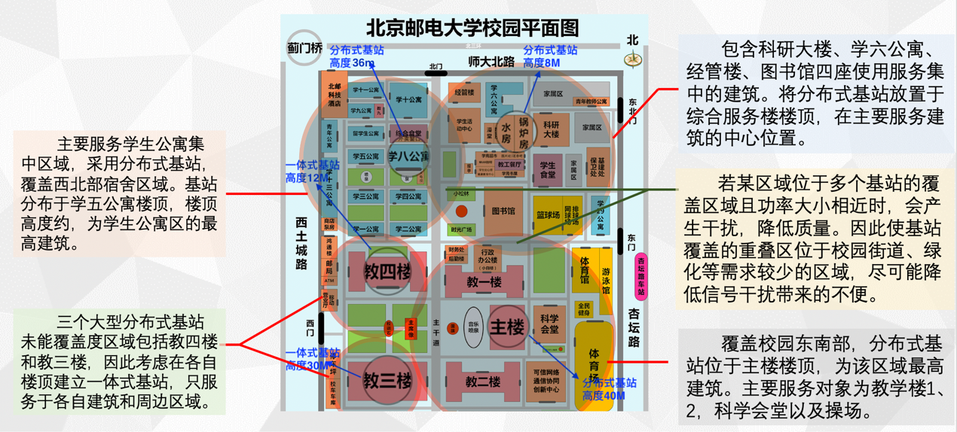

（2）硬件搭建过程应符合各自的标准，尤其应注意机房环境、机架支架槽道安装、电源与接地、线缆与尾纤、标签、机房控制室/网管设备、MDF的卡线、基站的安装、最终装配、工作流程和安全规程的执行10个方面。确保安装正确符合要求，避免因安装不规范导致的问题故障等。网络配置也应严格按照步骤进行配置，可大体分为五部分，分别为网元初始配置、运营商、设备、传输网络、无线参数尤其要注意线缆连接、IP配置中的对应关系等。

4.测试及试运行，测试运行应尽可能模拟出所有可能出现的工作状态，从而对可能出现的问题进行预先排查，如果发现问题应及时探讨提出解决方案，若暂时无法解决也应进行记录，以便后续的改良改进。

5.进行售后分析，广泛收集用户使用体验，对实际交付后使用中出现的问题进行分析解决，并提出改进方案，重视用户的建议，尽量满足用户需求。